4 decembrie 2019
RAPORT ZILNIC

Calificativ:  NEUTRU | Fraţii Micula provoacă noi coşmaruri, sechestre la stat | RomâniaTV-18:37  0min 45 s
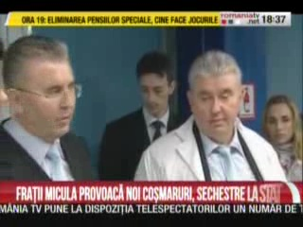 | Fraţii Micula au reuşit prin avocaţii lor să pună sechestru pe circa 20% din acţiunile statului la Nuclearelectrica deoarece statul le datorează peste 330 de milioane de euro.

Calificativ:  NEUTRU |  | EuropaFM-13:04  1min 12s
Complexul Energetic Oltenia cere în instanţă recuperarea a 700 de mii de euro, banii provenind dintr-o tranzacţie de certificate verzi făcută în 2015. Actuala conducere a CEO a introdus recent în instanţă o acţiune de răspundere patrimonială împotriva fostei conduceri.

